**ЕГЭ по обществознанию в 2024 году**

1. Секрет популярности обществознания

2. Даты проведения

3. Структура КИМов

4. Оценивание

1. Подготовка

ЕГЭ по обществознанию пользуется высокой популярностью у выпускников и 2024 год не станет исключением. Ожидается, что в грядущем сезоне данный предмет будут сдавать около 46% 11-классников. Если вы в их числе, то начинать подготовку стоит уже сегодня, ознакомившись с тем, какие изменения могут произойти в формате экзамена, структуре КИМов и принципах оценивания экзаменационной работы.

**Секрет популярности обществознания**

ЕГЭ по обществознанию на протяжении многих лет лидирует в списке самых популярных дисциплин ГИА-11. По мнению экспертов 11-классники выбирают «общество» ввиду таких причин:

* универсальность (сертификат принимают ВУЗы разных направлений);
* доступность (многие школьники в 9 классе сдают ОГЭ по обществознанию, а значит, им будет проще готовиться к ЕГЭ);
* достаточно большое количество тестовых заданий (с готовыми вариантами ответов).



При этом не стоит думать, что в 2024 году можно сдать ЕГЭ по обществознанию на высокий балл без предварительной подготовки, ведь экзаменационный материал обширный и помимо простых интуитивно понятных тем содержит достаточно сложные разделы.

Естественно, шанс хорошо сдать обществознание у школьников с оценками на уровне «3» и «4» выше, чем физику или иностранный язык, но результат в любом случае будет зависеть от того, насколько эффективной будет подготовка.

**Даты проведения**

В формате проведения ЕГЭ 2024 года есть определенные изменения – в частности, выпускники прошлых слет смогут сдать обществознание только в резервные дни основного периода.

Сдача ГИА досрочно для данной категории будет доступна, как и для выпускников 2023-2024 учебного года только при наличии уважительной причины (естественно, подтвержденной документально).

Для обществознания будут зарезервированы дни в досрочной и основной сессиях ГИА, даты которых будут утверждены осенью.

**В сентябре пересдать предметы по выбору нельзя!**

Если по каким-либо причинам вы не сможете преодолеть минимальный порог или получите результат, не позволяющий подать документы для зачисления в ВУЗ России, следующая попытка будет возможна только в сезоне ГИА-2025.

**Структура КИМов**

В прошлом году КИМы по обществознанию были модернизированы, поэтому в текущем сезоне глобальные изменения в структуре контрольно-измерительных материалов не ожидается. Не исключено, по результатам апелляций будет корректироваться формулировка отдельных вопросов.

Каждый вариант КИМа по обществознанию в 2024 году будет включать в себя 25 вопросов, среди которых 13 будут базового уровня сложности (№1, 3, 6, 8, 9, 11, 13, 15, 17, 18, 21-23), 8 – повышенного (2, 4, 5, 7, 10, 11, 14, 16), а 4 – высокого (19, 20, 24, 25).

Традиционно КИМ будет содержать 2 части:

|  |  |  |
| --- | --- | --- |
| **Часть** | **Кол-во заданий** | **Тип ответа** |
| I | 16 шт. | Краткий (цифра, число, последовательность цифр, буква, слово либо словосочетание) |
| II | 9 шт. | Развернутый (несколько предложений, сложный план, эссе) |

Экзаменационный материал будет охватывать пять разделов, объединенных в предмете «обществознание»:

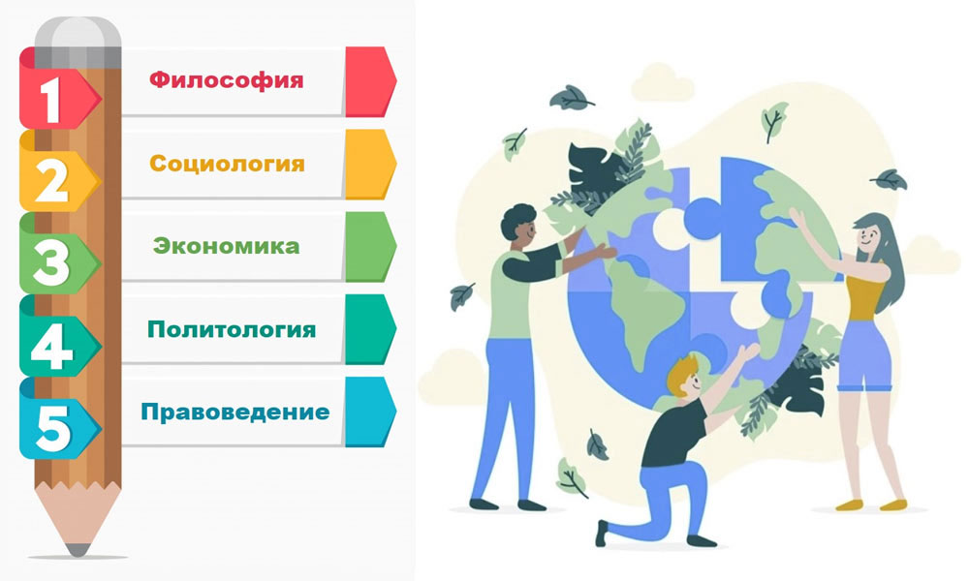

При этом количество вопросов, посвященных той или иной тематике, в разных вариантах КИМов может отличаться (в зависимости от содержания вопросов №1 и 17-20).

|  |  |  |  |  |
| --- | --- | --- | --- | --- |
| № | Раздел | I часть | II часть | Всего в КИМе |
| 1 | Человек и общество | 3(1) | 1(4) | 4(8) |
| 2 | Экономика | 3(1) | 1(4) | 4(8) |
| 3 | Социология | 2(1) | 1(4) | 3(8) |
| 4 | Политика | 2(1) | 1(4) | 3(8) |
| 5 | Право | 6 | 1(4) | 7(1) |
| Всего | | 16 шт. | 9 шт. | 25 шт. |

**На выполнение 25 заданий на экзамене по обществу будет предоставлено 3 ч. 30 мин.**

В 1-й части будут задания таких типов:

* тестовые (только множественный выбор);
* поиск соответствия;
* анализ данных, представленных в диаграмме.

Вторая часть работы будет содержать такие виды заданий:

|  |  |
| --- | --- |
| **Задания** | **Особенность** |
| №17-20 | Работа с текстом нормативно-правового акта или фрагментом научно-популярного текста |
| №21 | Анализ информации, представленной в графическом виде |
| №22 | Решение задачи с опорой на статистическую информацию |
| №23 | Вопрос на понимание ценностей, закрепленных в Конституции РФ |
| №24 | Подготовка развернутого плана доклада на заданную тему |
| №25 | Эссе в формате ответов на вопросы |

**Оценивание**

Выполнив 25 заданий КИМа, можно набрать максимум 58 ПБ, что соответствует 100-балльному тестовому результату. Краткие ответы на вопросы №1-16 могут дать экзаменуемому 28 ПБ, а развернутые ответы на задания №17-25 – еще 30 ПБ.

Максимальное значение первичных баллов, которое могут дать за выполнение каждого задания КИМа, приведено в таблице:

|  |  |  |  |
| --- | --- | --- | --- |
| **Задание** | **Макс. балл** | **Задание** | **Макс. балл** |
| І часть | | ІІ часть | |
| №1 | 1 ПБ | №17 | 2 ПБ |
| №2 | 2 ПБ | №18 | 2 ПБ |
| №3 | 1 ПБ | №19 | 3 ПБ |
| №4 | 2 ПБ | №20 | 3 ПБ |
| №5 | 2 ПБ | №21 | 3 ПБ |
| №6 | 2 ПБ | №22 | 4 ПБ |
| №7 | 2 ПБ | №23 | 3 ПБ |
| №8 | 2 ПБ | №24 | 4 ПБ |
| №9 | 1 ПБ | №25 | 6 ПБ |
| №10 | 1 ПБ |  |  |
| №11 | 2 ПБ |  |  |
| №12 | 1 ПБ |  |  |
| №13 | 2 ПБ |  |  |
| №14 | 1 ПБ |  |  |
| №15 | 2 ПБ |  |  |
| №16 | 1 ПБ |  |  |

Краткие ответы будут оцифрованы и проверены автоматизированной системой. Развернутые ответы будут оценивать эксперты с опорой на разработанные ФИПИ критерии оценивания.

Завершив проверку, результаты за 1 и 2 части работы суммируют и переводят в тестовый балл, используя таблицу соответствия:

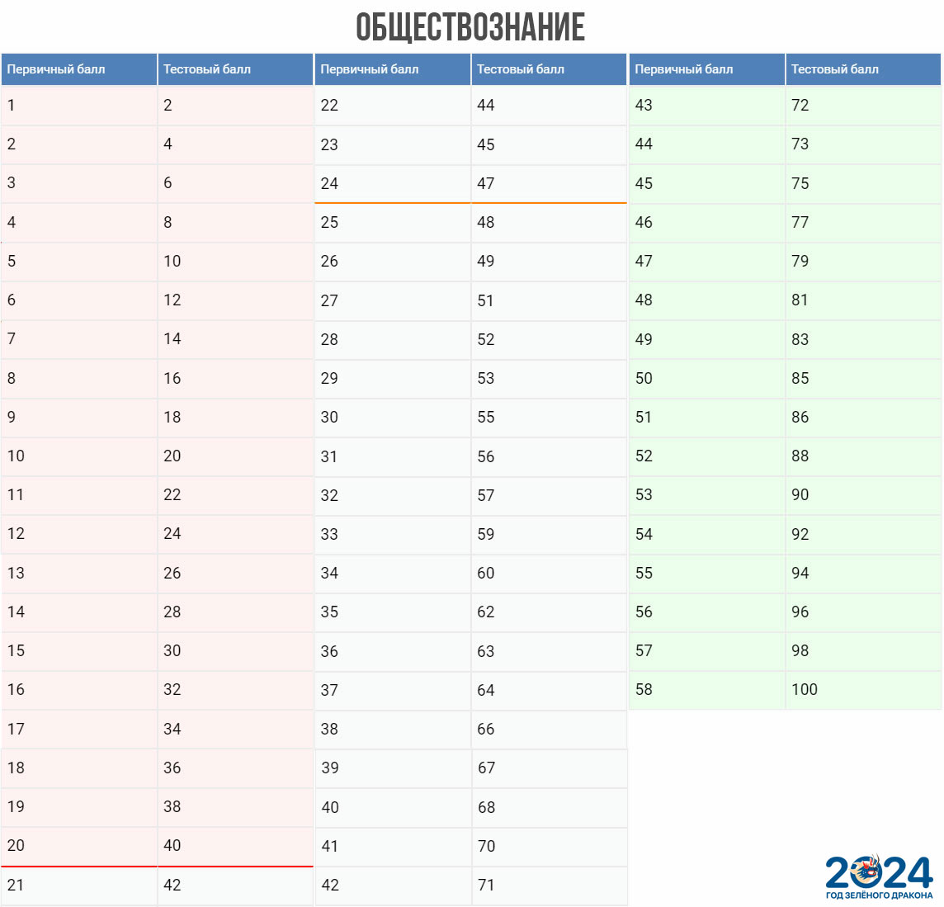

Пороговые значения обществознания будут такими:

|  |  |
| --- | --- |
| **Параметр** | **Тестовые баллы** |
| Минимальный порог | 42 ТБ |
| Максимальный порог | 100 ТБ |
| Порог ВЫЗов Минобрнауки | 48 ТБ |

**Подготовка**

Можно ли подготовиться к ЕГЭ-2024 по обществознанию без репетиторов и онлайн-школ? Многие 11-калссники задают себе этот вопрос в преддверии грядущих экзаменов.

На самом деле – высокий балл по «обществу» без лишних трат задача вполне реальная, особенно если в школе у вас за предмет стоит итоговая «4» или «5».

Универсальный план подготовки должен быть таким:

Ознакомление с документацией ФИПИ (кодификатор, спецификация, демоверсия КИМА), скачать которую можно на сайте fipi.ru. Также стоит заглянуть в файлик, содержащий перечень предметов, в которых ФИПИ планирует что-то изменять в 2024 году.

Решение пробника за 2023 или 2024 год – отличный способ проверить свой текущий уровень знаний. Проверить правильность ответов можно не только по таблицам, которые представлены в конце демоварианта, а и по видео разборам от преподавателей.

Составление списка тем, знания по которым на минимальном уровне и тем, которые вы относительно хорошо помните и понимаете.

Проработка теории по блокам с закреплением через решение заданий из открытого банка ФИПИ или сборников (актуальны только 2023 и 2024 год!).

Подготовка к заданиям 2 части, в том числе самым сложным №24 и 25.

Незаменимым помощником на этапе подготовки может стать пособие авторства Котова О. А и Лискова Т. Е., которое можно приобрести в бумажном варианте или скачать в интернете в формате pdf.

Сложные для восприятия темы можно изучать по онлайн-урокам, в том числе выложенным на сайте ЦДЮТ (вебинары по подготовке к ГИА).